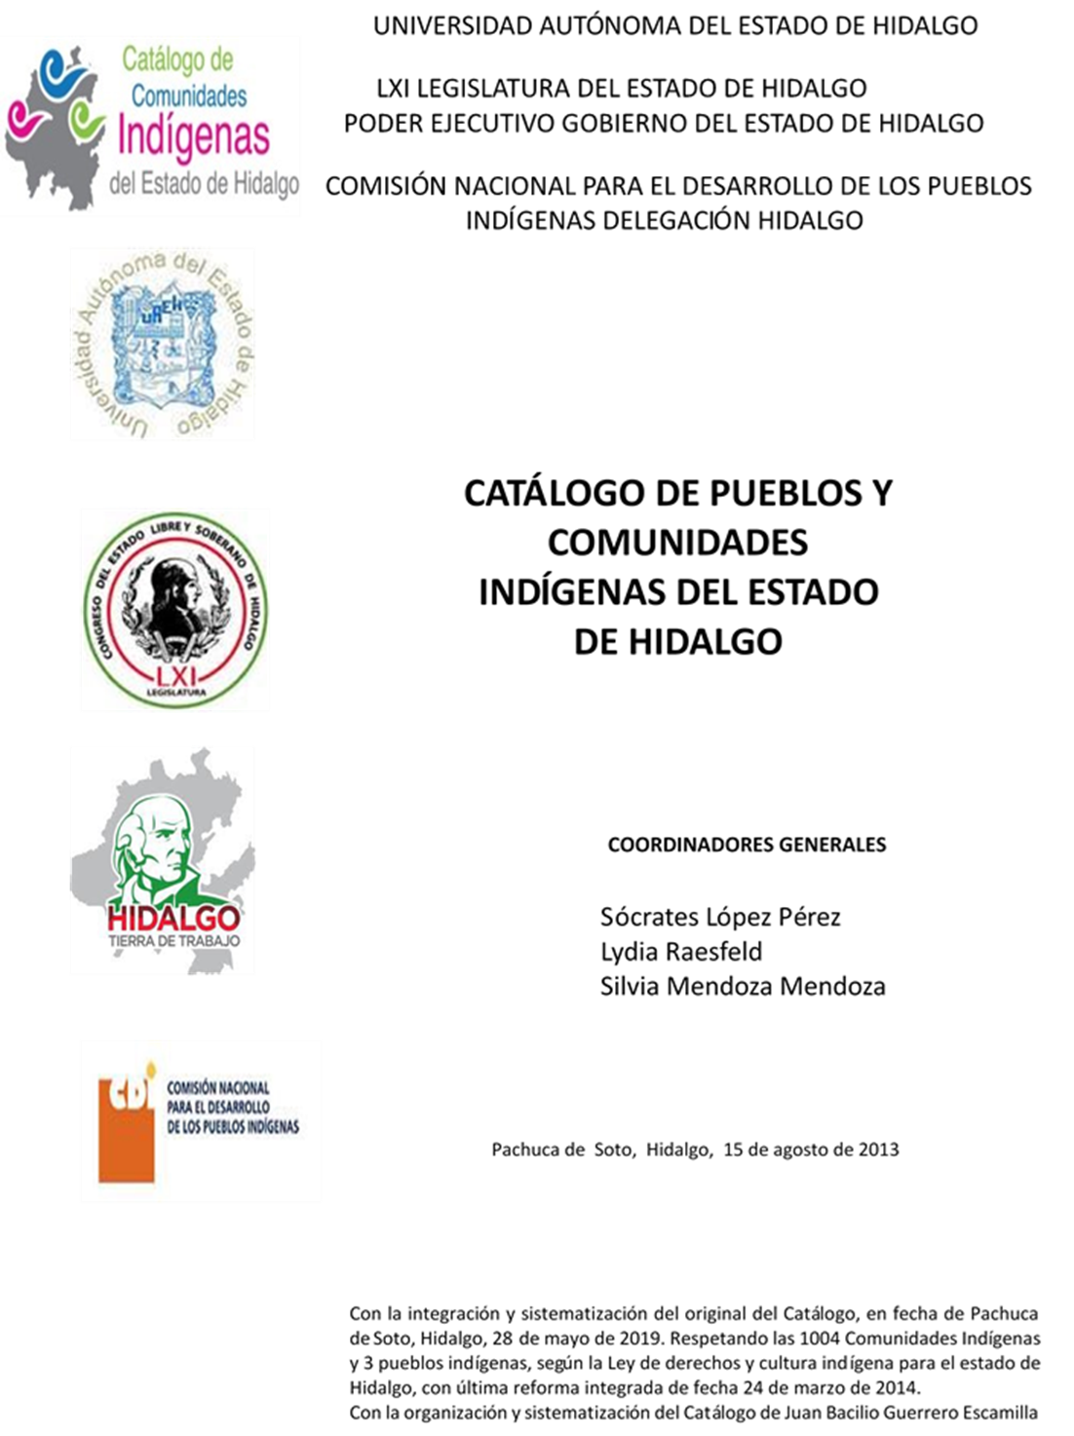

**La Mesa de Cuatolol**

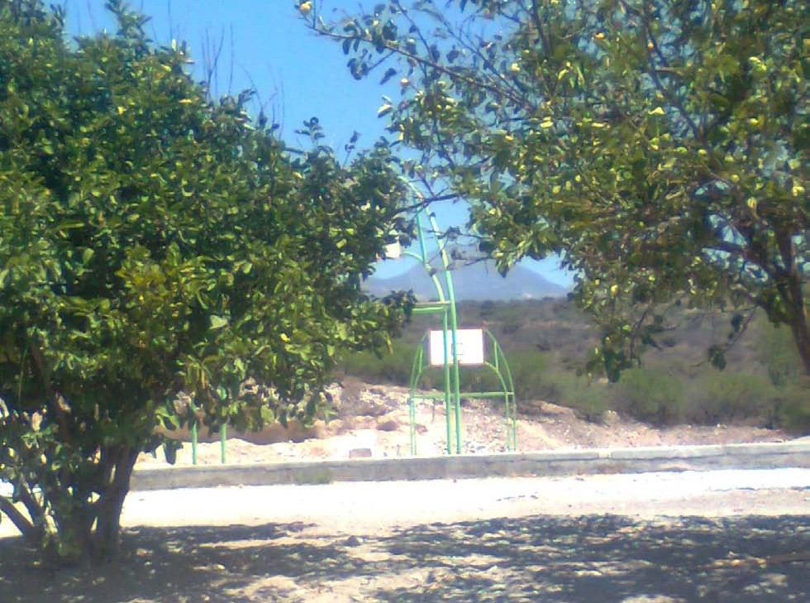CCIEH: HGOSFO032

La Mesa de Cuatolol: 130460034

**DICTAMEN**

# Después de analizar la información proveniente del instrumento de levantamiento de información aplicado (cédula) en las localidades seleccionadas (por haber cumplido los requisitos de contar con más de cien habitantes y que mantuvieran un índice superior a la media nacional de Hablantes de Lengua Indígena) y de la ponderación de las variables que se consideraron en la metodología de este estudio, el equipo académico de este proyecto considera que la comunidad de **La Mesa de Cuatolol**, del Municipio de San Felipe Orizatlán, con clave INEGI **130460034**, reúne las estructuras sociales y culturales para ser considerada como **INDÍGENA** y ser incluida en el **Catálogo de Comunidades Indígenas del Estado de Hidalgo** con la clave **HGOSFO032**.

**La Mesa de Cuatolol** mantiene una marcada estructura organizativa, la cual se ve reflejada en la realización de Asambleas Comunitarias, donde se toman las decisiones más importantes para la vida comunitaria. De esta manera eligen autoridades locales, conforman comités de distintos niveles (propios e institucionales) y cotidianamente se refuerza el trabajo colectivo, lo que da cuenta de la forma en cómo se construye la membrecía dentro del espacio comunitario y cómo a partir de distintos elementos (diálogo, castigos y multas), resuelven conflictos y por tanto se dinamiza la vida jurídica local.

Con un significativo 81 por ciento de Hablantes de Lengua Indígena, se advierte que el náhuatl es utilizado por la mayor parte de la población, por tanto hay una transmisión generacional sobre todo a los más jóvenes y una revitalización cotidiana en los distintos espacios comunitarios.

Sobre las prácticas culturales, se observa que mantienen su carácter unificador y de renovación identitaria, entre ellas destaca la música de trío, las danzas de varitas y huehuetines, la elaboración de artesanías de barro y las distintas fiestas religiosas y de *Xantolo*. Hay una relación intrínseca entre el cultivo de milpa con los ritos agrícolas. Cabe mencionar que también existe una sustitución en el uso de vestimenta tradicional por vestimenta de tipo occidental (camisa, pantalón, blusas de poliéster).

La apertura de la casa de salud ha provocado que menos personas acudan a la medicina tradicional para curar sus males, de este modo los habitantes no manifestaron “enfermedades culturales” y las parteras han sido sustituidas por los médicos alópatas, las poblaciones comentan que en caso de no ser atendidos en la casa de salud se trasladan a la comunidad vecina de Piedra Hincada.

|  |  |  |
| --- | --- | --- |
| **La Mesa de Cuatolol, San Felipe Orizatlán** | | |
|  |  | Resumen |
|  | Clave CCIEH | HGOSFO032 |
|  | Clave INEGI | 130460034 |
| **PRIORIDAD Y CATEGORÍA** | **MÍNIMO** | **TOTAL** |
| **REQUERIDO** | **OBTENIDO** |
| 1- Hablantes de lengua indígena * | 6.5% | 81.4% |
| 2- Territorio | 30.0% | 100.0% |
| 3- Autoridad tradicional | 10.0% | 30.0% |
| 4- Asamblea comunitaria | 100.0% | 100.0% |
| 5- Comités internos tradicional | 25.0% | 100.0% |
| 6- Autoadscripción | 100.0% | 100.0% |
| 7- Usos y Costumbres para resolver sus conflictos | 20.0% | 80.0% |
| 8- Trabajo comunitario | 100.0% | 100.0% |
| 9- Medicina Tradicional | 25.0% | 0.0% |
| 10- Parteras tradicionales | 100.0% | 0.0% |
| 11- Médicos tradicionales | 25.0% | 0.0% |
| 12- Fiestas del pueblo: Patronal, santos, carnaval, agrícola o climática | 25.0% | 100.0% |
| 13- Relación del ciclo económico con ceremonias | 100.0% | 100.0% |
| 14- Lugares sagrados (cerros, cuevas, piedras…) | 25.0% | 25.0% |
| 15- Música (tradicional, costumbre | 100.0% | 100.0% |
| 16- Danza | 100.0% | 100.0% |
| 17- Leyendas y creencias | 25.0% | 0.0% |
| 18- Vestimenta tradicional | 100.0% | 0.0% |
| 19- Artesanías | 25.0% | 50.0% |
| 20- Origen | 10.0% | 100.0% |
| 21- Reglamentos y/o acuerdos | 100.0% | 100.0% |
| 22- Patrimonio comunitario | 25.0% | 50.0% |
| *% de PHLI Nacional (INEGI, 2010) |  |  |
| Elaboración: Universidad Autónoma del Estado de Hidalgo con datos del Catálogo de Comuniades Indígenas del Estado de Hidalgo. | | |
| Agosto 2013 |  |  |

|  |  |  |  |
| --- | --- | --- | --- |
|  | **La Mesa de Cuatolol, San Felipe Orizatlán** |  |  |
|  |  | Clave CCIEH | HGOSFO032 |
|  |  | Clave INEGI | 130460034 |
| **PRIORIDAD Y CATEGORÍA** | **ELEMENTOS CULTURALES** | **PARCIAL OBTENIDO** | **TOTAL OBTENIDO** |
| 1- Hablantes de lengua indígena * | % HLI INEGI | 81% | **81.4%** |
| 2- Territorio | Asentamiento y pertenencia a región geocultural (30%) | 30% | **100.0%** |
| Panteón-cementerio (15%) | 15% |
| Fuente de agua (10%) | 10% |
| Siembra o potrero (10%) | 10% |
| Lugar de culto (15%) | 15% |
| Delegación (10%) | 10% |
| Espacios comunes (10%) | 10% |
| 3- Autoridad tradicional | Consejo (40%) | 0% | **30.0%** |
| Mayordomo (30%) | 0% |
| Delegado (10%) + (10%) si lo denominan en lengua indígena, total (20%) | 20% |
| Auxiliares (10%) | 10% |
| 4- Asamblea comunitaria | Si (100%) No (0%) | 100% | **100.0%** |
| 5- Comités internos tradicional | Comité A (25%) | 25% | **100.0%** |
| Comité B (25%) | 25% |
| Comité C (25%) | 25% |
| Comité D (25%) | 25% |
| 6- Autoadscripción | Si (100%) No (0%) | 100% | **100.0%** |
| 7- Usos y costumbres para resolver sus conflictos | Resolución de faltas y delitos al interior (40%) | 40% | **80.0%** |
| Autoridad comunitaria que resuelve (40%) | 40% |
| Espacio reclusión (20%) | 0% |
| 8- Trabajo comunitario | Si (100%) No (0%) | 100% | **100.0%** |
| 9- Medicina Tradicional | Enfermedad cultural A (25%) | 0% | **0.0%** |
| Enfermedad cultural B (25%) | 0% |
| Enfermedad cultural C (25%) | 0% |
| Enfermedad cultural D (25%) | 0% |
| 10- Parteras tradicionales | Si (100%) No (0%) | 0% | **0.0%** |
| 11- Médicos tradicionales (Excepto partera) | Médico tradicional A (25%) | 0% | **0.0%** |
| Médico tradicional B (25%) | 0% |
| Médico tradicional C (25%) | 0% |
| Médico tradicional D (25%) | 0% |
| 12- Fiestas del pueblo: Patronal, santos, carnaval, agrícola o climática | Fiesta A (25%) | 25% | **100.0%** |
| Fiesta B (25%) | 25% |
| Fiesta C (25%) | 25% |
| Fiesta D (25%) | 25% |
| 13- Relación del ciclo económico con ceremonias | Si (100%) No (0%) | 100% | **100.0%** |
| 14- Lugares sagrados (cerros, cuevas, piedras…) | Lugar sagrado A (25%) | 25% | **25.0%** |
| Lugar sagrado B (25%) | 0% |
| Lugar sagrado C (25%) | 0% |
| Lugar sagrado D (25%) | 0% |
| 15- Música (tradicional, costumbre) | Si (100%) No (0%) | 100% | **100.0%** |
| 16- Danza | Si (100%) No (0%) | 100% | **100.0%** |
| 17- Leyendas y creencias | Leyenda o creencia A (25%) | 0% | **0.0%** |
| Leyenda o creencia B (25%) | 0% |
| Leyenda o creencia C (25%) | 0% |
| Leyenda o creencia D (25%) | 0% |
| 18- Vestimenta tradicional | Si (100%) No (0%) | 0% | **0.0%** |
| 19- Artesanías | Artesania A (25%) | 25% | **50.0%** |
| Artesania B (25%) | 25% |
| Artesania C (25%) | 0% |
| Artesania D (25%) | 0% |
| 20- Origen | Por cada año (0.5%) máximo 50% | 50% | **100.0%** |
| Mito fundacional (25%) | 25% |
| Hecho colectivo A (5%) | 5% |
| Hecho colectivo B (5%) | 5% |
| Hecho colectivo C (5%) | 5% |
| Hecho colectivo D (5%) | 5% |
| Hecho colectivo E (5%) | 5% |
| 21- Reglamentos y/o acuerdos | Si (100%) No (0%) | 100% | **100.0%** |
| 22- Patrimonio comunitario | Patrimonio A (25%) | 25% | **50.0%** |
| Patrimonio B (25%) | 25% |
| Patrimonio C (25%) | 0% |
| Patrimonio D (25%) | 0% |
| *% de PHLI Nacional (INEGI, 2010) | | | |

OBTENIDO REQUERIDO

|  |  |
| --- | --- |
| **La Mesa de Cuatolol, San Felipe Orizatlán** |  |
| Clave CCIEH | HGOSFO032 |
| Clave INEGI  1- Hablantes de lengua indígena *  **100%** 2- Territorio  22- Patrimonio comunitario 3- Autoridad tradicional  **80%**  21- Reglamentos y/o acuerdos 4- Asamblea comunitaria  **60%**  20- Origen 5- Comités internos  **40%**  19- Artesanías **20%** 6- Autoadsc  **0%**  18- Vestimenta tradicional 7- Usos y  17- Leyendas y creencias 8- Trabajo com  16- Danza 9- Medicina Tradicional  15- Música (tradicional, costumbre 10- Parteras tradicionales  14- Lugares sagrados (cerros, cuevas, 11- Médicos tradicionales  piedras…)  13- Relación del ciclo económico con 12- Fiestas del pueblo: Patronal, santos, ceremonias carnaval, agrícola o climática | 130460034  tradicional  ripción  Costumbres para resolver sus conflictos  unitario |
|  |  |
|  |  |
| *% de PHLI Nacional (INEGI, 2010) |  |
| Elaboración: Universidad Autónoma del Estado de Hidalgo con datos del Catálogo de Comuniades Indígenas del Estado de Hidalgo. Agosto 2013 | |